Diseño basado por desplazamientos para el refuerzo de estructuras con disipadores histeréticos
Cristian Bay; Julián Prados; Carlos Martínez; Ricardo Bassotti
GEDEC - Facultad Regional San Rafael - UTN
cbay@frsr.utn.edu.ar

Resumen
En zonas de alta peligrosidad sísmica existen estructuras que pueden requerir un refuerzo estructural para mejorar su desempeño. Para estas construcciones son conveniente estrategias de refuerzo que demanden poco tiempo de materialización, para evitar que el edificio quede fuera de servicio por varios meses. Los sistemas de disipación pasiva de energía permiten cumplir con este requerimiento. Atento a la problemática planteada con los mismos, este trabajo tiene por objeto proponer una metodología de diseño basada en desplazamiento para la estructura existente reforzada con un sistema de disipación histerético, a los efectos de alcanzar un nivel de desempeño adecuado. La metodología se aplica a un edificio característico de la provincia de Mendoza de la década del 70. Además de describir el procedimiento de diseño, se implementa el mismo en la construcción mencionada. Posteriormente se válida el método propuesto mediante análisis dinámico no lineal según los requerimientos de la norma americana ASCE/SEI 7-16. Para la excitación sísmica se eligen dos grupos de siete registros representativos de la zona de emplazamiento, los cuales son escalados por ajuste de amplitudes y ajuste espectral. En base a la consideración de varios parámetros de respuesta se muestra la eficiencia del procedimiento de diseño propuesto.

Palabras Clave: Disipadores – Diseño por desplazamientos – Análisis dinámico no lineal.
- Introducción
Un problema vigente en ingeniería sísmica es la vulnerabilidad de edificios existentes. Esta vulnerabilidad requiere de un refuerzo o rehabilitación estructural que permita a la estructura tener un desempeño adecuado, para lo cual existen diversos procedimientos. Tradicionalmente la incorporación de resistencia y rigidez se ha materializado mediante elementos de hormigón armado, acero, e incluso materiales compuestos. Estas metodologías, en general, son de aplicación compleja y resultan invasivas en lo funcional. Además, implican la paralización de actividades durante largos periodos, que en el caso de edificios esenciales genera problemas de logística importantes [1]. Otros métodos están basados en nuevas tecnologías, como los sistemas de aislamiento sísmico y los sistemas de disipación pasiva de energía, los cuales permiten dar solución al refuerzo estructural en menos tiempo que los sistemas convencionales, y también, concentran el daño en estos elementos “fusibles” para luego ser reemplazados (en caso de ser necesario) con posterioridad a un evento sísmico.
Dentro de la práctica actual, se pueden emplear distintas metodologías para el diseño de estructuras con sistemas de disipación: (i) método de diseño basado en fuerzas (combinado con la verificación del objetivo de desplazamiento requerido, [2]); (ii) métodos basados en desplazamientos (donde el diseño comienza a partir de desplazamientos definidos [3-7]; y (iii) métodos basados en energía (poco difundidos en la práctica profesional).
Es importante destacar que, en las metodologías mencionadas existe una tendencia ([8]; [9]) a aceptar preferentemente el análisis dinámico no lineal (ADNL) en el diseño con sistemas de disipación. Como esta clase de análisis requiere un tiempo de cálculo muy alto, resulta necesario contar con métodos de diseño simples y de bajo costo computacional, que permitan estimar las propiedades del sistema de disipación.
En base a la consideración anterior, el objeto de este trabajo es mostrar una aplicación del método propuesto [1,7] en el refuerzo de un edificio de 6 niveles construido en la década del 70 en zona de elevada peligrosidad sísmica.
En la sección siguiente se presenta un resumen del método de diseño. Luego, se aplica a un pórtico plano de hormigón armado (representativo de un edificio simétrico). Se muestran, además, los parámetros de respuesta (desplazamientos, distorsiones, y demandas de ductilidad) según un ADNL. Para realizar este análisis y establecer los criterios de aceptación se siguen las especificaciones de normas americanas [8,9], considerando acelerogramas escalados al espectro de diseño y al espectro máximo considerado con el procedimiento de ajuste espectral. En la sección final de conclusiones se destacan las ventajas de diseñar el sistema de disipación con el método propuesto basado en desplazamientos para contrastar luego con un ADNL el desempeño requerido para la estructura reforzada.
- Materiales y Métodos
El refuerzo estructural se plantea en un edificio en altura de seis niveles en hormigón armado, destinado a oficinas y departamentos, construcción característica de la década del 70 en la ciudad de Mendoza. El edificio ha sido diseñado a cargas verticales dado que a la fecha de su concepción no se contaba con normativa sismorresistente vigente en la provincia. La regularidad del edificio en planta permitió realizar un análisis plano tal como se indica en la figura 1, donde también se indican las cargas y las secciones transversales de los elementos. Se utilizó un hormigón de resistencia 20 MPa y acero de refuerzo ADN420, típicos de Argentina.
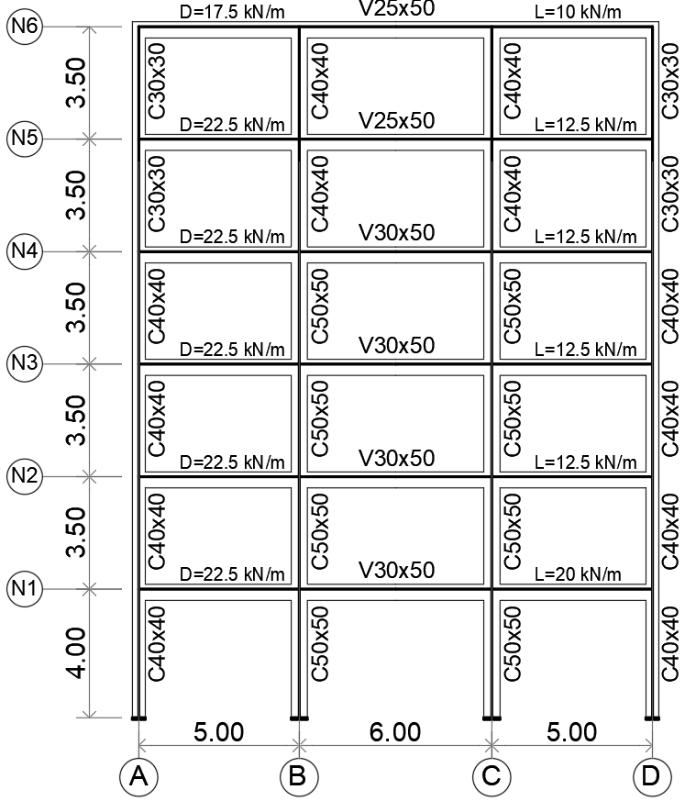 | 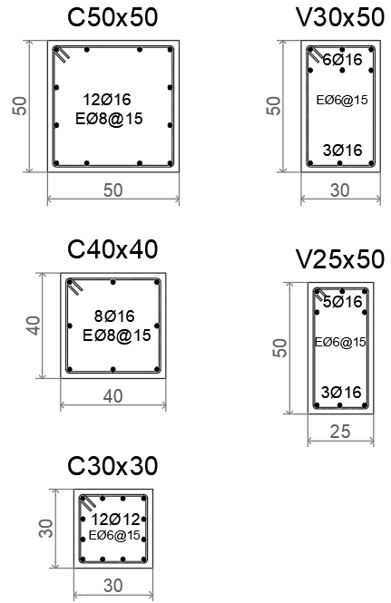
Fig.1. Elevación del pórtico analizado, cargas utilizadas y secciones de hormigón armado.

Un análisis lineal elástico [10] determinó un periodo fundamental de vibración de 1.12 segundos. Resultando una estructura flexible para los requerimientos de normativa nacional [11]. Una estimación de la demanda sísmica actual [11], y un análisis estático no lineal (AENL) según normativa estadounidense [9] evidenció la falta de resistencia y rigidez de la estructura para responder ante las demandas sísmicas del sitio.
Para subsanar los problemas de resistencia y rigidez se podría plantear un incremento de secciones de hormigón armado, en columnas principalmente, el cual demandaría tiempos importantes de ejecución. Otra alternativa, es adicionar un sistema de disipación de energía que proporcione resistencia y rigidez a la estructura. Entonces, se propone un sistema histerético tipo barras de pandeo restringido (BPR) con el objeto de mejorar el desempeño (figura 2).
Fig.2. Disposición del sistema de disipación
El método de diseño propuesto [1,7] sigue los lineamientos del diseño basado en desplazamientos propuesto originalmente por Priestley, et al. [12]. Como paso preliminar se caracteriza la estructura original mediante un AENL y se transforma en un sistema de un grado de libertad [13]. Luego se establece un desplazamiento objetivo máximo para el terremoto de diseño (TD) y terremoto máximo considerado (TMC) en función del desempeño esperado. En la figura 3 se muestra el diagrama de flujo del proceso completo del método de diseño [1].
Fig.3. Diagrama de flujo del método propuesto
Para el edificio en estudio se adopta un desplazamiento de 11.20 cm para TD y 22.40 cm para TMC considerando un nivel de desempeño de ocupación inmediata para TD [14]. Esto permite determinar una relación de amortiguamiento viscoso equivalente (AVE), donde se recomienda utilizar las expresiones de Yan, et al. [15]. El sistema de disipación se caracteriza por la ductilidad de los disipadores, se considera 10 para este ejemplo, y un factor de endurecimiento posterior a la fluencia, r_{SD} = 0.05. Para el AVE del SD se utiliza la expresión de Liu, et al. [16]. Caracterizados ambos sistemas, se determina el AVE del sistema en paralelo considerando el criterio de que las constantes de amortiguamiento se suman [1,7]. Esto deriva en que el AVE del conjunto depende de los AVE y de los cortes basales de cada sistema. Dado el desconocimiento del corte basal del SD resulta en un método iterativo que con pocos pasos se logra la convergencia. Determinadas las propiedades del SD se distribuyen entre los distintos niveles en forma proporcional al primer modo de vibración (tabla 1). Cabe destacar que en la literatura no se han encontrado métodos de diseño que apliquen este concepto [17,5,6].
Tabla 1. Propiedades y distribución de los disipadores
Propiedades de los Disipadores
Nivel | Cantidad | Fuerza [kN] | Rigidez [kN/cm] | r_{SD}
6 | 2 | 71.6 | 819.34 | 0.05
5 | 2 | 155.0 | 1013.25 | 0.05
4 | 2 | 224.7 | 1469.19 | 0.05
3 | 2 | 281.1 | 1608.12 | 0.05
2 | 2 | 318.6 | 1715.93 | 0.05
1 | 2 | 354.0 | 2266.59 | 0.05

Para evaluar la eficiencia y confiabilidad del método de diseño propuesto se somete a la estructura reforzada a un ADNL. Para la simulación se utiliza un modelo de plasticidad concentrada mediante fibras. En el hormigón se utiliza un modelo de Mander (resistencia característica a compresión, f’c = 20 MPa; y módulo de elasticidad, Ec = 21090 MPa) y en el acero de refuerzo un modelo bilineal simplificado (Fy = 420 MPa; Es = 200000 MPa; r = 0.05), para las BPR se utiliza un modelo simplificado bilineal sin degradación de rigidez con r = 0.05. En el rango elástico se considera un amortiguamiento de Rayleigh proporcional a la rigidez secante de 0.0035, que aporta un amortiguamiento del 1%.
En el sitio donde se sitúa el edificio se pueden presentar terremotos corticales superficiales, con fallas diversas. Considerando que no se cuenta con mapas de fallas, ni con registros con aceleraciones mayores a 0,52g, se seleccionaron registros de la base de datos del FEMA P695 [18] que cumplen con una magnitud superior a 6, PGA mayor a 0.30 g y PGV mayor a 30 cm/s [1]. Se presentan los dos grupos seleccionados, uno de falla lejana y otro de falla cercana no impulsivos, ambos grupos de registros son escalados por ajuste espectral [19], según los lineamientos del Capítulo 18 del ASCE-7 [8].
- Resultados y Discusiones
La respuesta se obtiene aplicando integración directa, a través del método Hilber-Hughes-Taylor (con α =-0,1, β =0,3025, y γ =0,60). El tiempo de solución para cada simulación fue de entre 10 minutos y 3 horas dependiendo de la no linealidad del modelo, principalmente. Es importante destacar que para todos los registros hubo convergencia.
En la figura 4 se presentan los resultados en máximos promedios de los 14 registros para desplazamientos, distorsiones de piso y demandas de ductilidades de las BPR. En términos de desplazamientos se observa que el SR para TD y TMC mantiene la forma del primer modo, en ambos casos se reducen los desplazamientos respecto del SO, y se obtiene un desplazamiento máximo promedio de 9.60 cm contra los 11.20 cm previstos en el diseño. En distorsiones máximas, principal parámetro para evaluar el daño en estructuras, se obtiene una distorsión máxima en el segundo nivel de 0.5% y 1% para TD y TMC, valores similares a los estimados en el diseño. Finalmente, en términos de demanda de ductilidad del SD se observa que para TD la demanda resulta de 8.37 y 16.61 para TD y TMC. Estos valores son inferiores a los supuestos en el diseño. No se presentan los resultados de cada uno de los 14 registros, pero el escalamiento por ajuste espectral presenta menores dispersiones en los resultados respecto del clásico ajuste por amplitudes, además requiere menor tiempo computacional para las simulaciones. Otro punto importante a destacar, es que no se ha considerado la excentricidad accidental de la masa, ASCE 7 (2016), en cuyo caso hubiese sido necesario agregar dos casos más de cargas, transformando las 14 simulaciones en 42 simulaciones.
Fig.4. Demandas de ductilidad del SD promedios para registros TD y TMC.
- Conclusiones
En este trabajo se presentó la aplicación de un método de diseño propuesto para el refuerzo de estructuras existentes. El método se basa en los criterios del diseño por desplazamiento y permite considerar dos niveles de demanda sísmica. Parte de un análisis estático no lineal para caracterizar la estructura existente, y luego, mediante el concepto de amortiguamiento viscoso equivalente de sistemas en paralelo determina la cantidad de resistencia y rigidez a incorporar según el desplazamiento objetivo. Las propiedades del sistema de disipación se distribuyen entre los dispositivos de los distintos niveles, manteniendo la forma de vibrar del primer modo de la estructura original.
La confiabilidad del método aplicado se mostró mediante la aplicación del mismo al refuerzo de un edificio de hormigón armado de 6 niveles. El edificio se sometió a 4 grupos de 7 registros sísmicos. Encontrando que la diferencia entre el desplazamiento propuesto en el diseño y el obtenido del ADNL no superó el 10%; mientras que las demandas de ductilidad del ADNL resultaron inferiores a las supuestas en el diseño. Por lo tanto, se ha conseguido un método de diseño del sistema de disipación para reforzar estructuras que cumple con los objetivos propuestos.
Agradecimientos
Este trabajo ha sido financiado parcialmente por el Proyecto de Investigación ECUTNSR0006616 y el Proyecto de Desarrollo y Tecnológico Orientado GERISI (Gestión del Riesgo Sísmico de edificios escolares).
Bibliografía
[1] Bay, C., Palazzo, G. y Prados, J., (2019). Diseño basado en desplazamiento para disipadores de energía empleado en refuerzo de edificios escolares. Mecánica Computacional XXXVII, pp. 129-138.
[2] Ponzo, F.C.; Dolce, M; Vigoriti, G.; Arleo, G.; Di Cesare, A.; (2009). Progettazione di controventi dissipativi a comportamento dipendente dagli spostamenti. Bologna, Italia, s.n.
[3] Kim, J. y Choi, H., (2004). Behavior and design of structures with buckling-restrained braces. Eng. Struct., pp. 26(6): 693-706.
[4] Bergami, A. y Nutti, C., (2013). Design of dissipative braces for an existing strategic building with a pushover based procedure. Earthquakes and Structures, Vol. 4, No. 1 (2013) 85-108.
[5] Mazza, F. y Vulcano, F., (2015). Displacement-based design procedure of damped braces for the seismic retrofitting of r.c. framed buildings. Bulletin Earthquake Engineering, p. (13):2121–2143.
[6] Nuzzo, I., Losanno, D. y Caterino, N., (2019). Seismic design and retrofit of frame structures with hysteretic dampers: a simplified displacement based procedure. Bulletin of Earthquake Engineering, Volumen 17, p. 2787–2819.
[7] Bay, C. y Palazzo, G., (2020). Displacement based design procedure for the retrofitting structure with hysteretic damped braces. Revista Internacional de Ingeniería de Estructuras. Vol. 25, Número 4. (285-305).
[8] ASCE 7, (2016). “Minimum design loads for buildings and other structures”, Reston, Virginia, EEUU: American Society of Civil Engineers.
[9] ASCE 41, (2017). Seismic Evaluation and Retrofit of Existing Buildings, USA: American Society of Civil Engineers.
[10] ETABS, (2015). Integrated Building Design Software Version 18. Computers and Structures CSI.
[11] INPRES-CIRSOC 103-I, (2013). Reglamento argentino para construcciones sismorresistente. Construcciones en general. Instituto Nacional de Tecnología Industrial. Bs. As.: INTI.
[12] Priestley, M., Kowalsky, M. y Calvi, M., (2007). Displacement based seismic design of structure. Pavia, Italia(Pavia): IUSS Press.
[13] Fajfar, P., (2000). A nonlinear analysis method for performance based seismic design. Earthquake Spectra, p. 16(3):573–592.
[14] FEMA-273. (1997). NEHRP guidelines for the seismic rehabilitation of buildings. Washington: Federal Emergency Management Agency Publication.
[15] Yan, L., Gon, J. y Zhang, Q., (2018). Investigation of Global Equivalent Damping and Statistical Relationship of Displacement Between Nonlinear Static and Dynamic Analysis of Reinforced Concrete Frame Structures. Earthquake Spectra, pp. (34):1311-1338.
[16] Liu, T., Zordan, T., Briseghella, B. y Zhang, Q., (2014). An improved equivalent linear model of seismic isolation system with bilinear behavior. Engineering Structures, pp. 61, 113-126.
[17] Mazza, F. y Vulcano, A., (2008). “Displacement-based seismic design procedure for framed buildings with dissipative braces. (a) Part I: Theoretical formulation; (b) Part II: Numerical results”. USA, American Institute of Physics conference proceedings, p. Part Two.
[18] FEMA-P695, (2009). Quantification of building seismic performance factors, Washington: Federal Emergency Management Agency Publication.
[19] Abrahamson, N. (1992). Non- Non-stationary spectral matching. Seismological Research Letters, 63(1), p. 30.

